ВСЕРОССИЙСКИЙ КОНКУРС ДЛЯ РУКОВОДИТЕЛЕЙ ОУ И РАБОТНИКОВ ШКОЛЬНЫХ АДМИНИСТРАЦИЙ
НОМИНАЦИЯ «МЕНЕДЖЕР ВОСПИТАТЕЛЬНОГО ПРОЦЕССА»
ТЕАТР КАК СРЕДСТВО ФОРМИРОВАНИЯ, СОХРАНЕНИЯ И УКРЕПЛЕНИЯ ДУХОВНО-НРАВСТВЕННОГО ЗДОРОВЬЯ ГИМНАЗИСТОВ
Антонова А.Ю., заместитель директора по воспитательной работе МБОУ «Гимназия №24», г. Ульяновск
Некоторое время тому назад автора статьи заинтересовало рассуждение доктора психологических наук Вилена Чудновского, опубликованное в «Литературной газете», «Коварство разума». Автор статьи рассказывал о проведенном конкурсе сочинений среди старшеклассников Санкт-Петербургских школ на тему «Будущее, в котором хочется жить». «Из заключения жюри: «Настораживает отсутствие будущего. Как будто нынешнее поколение идёт в пустоту, не представляя, ни что их ждёт, ни какими они станут» [1].
Автор статьи знакомит с инновационным направлением воспитательной работы МБОУ «Гимназия №24». Для научного обоснования неоспоримой пользы театра на формирование, укрепление и сохранение духовно-нравственного здоровья учащихся автор создает проект «Воспитание сценой», который впоследствии становится победителем Всероссийского конкурса «Образовательный потенциал России», участником Международной конференции по теме «Аксиологический подход в образовании: теория и практика» (по теме «Развитие творческого потенциала учащихся – приоритетные ценности современного педагога»). С 2013-2014 учебного года приоритетным вектором в гимназии стало сообщество гимназистов, небезразличных к искусству (в том числе театральному). Работа была начата в 2012-2013 учебном году, когда победительница Всероссийского конкурса «Можно ли жить без искусства?», инициированного артистом Л. Ярмольником и генеральным директором ГЦТМ им. А.А. Бахрушина Д. Родионовым, ученица 8 класса гимназии Дуняшина М. была приглашена вместе с руководителем в Москву для написания трактата о пользе искусства. По итогам конкурса сочинений «Можно ли жить без искусства?» лучшие сочинения российских детей были опубликованы в одноименном сборнике. Генеральный директор ГЦТМ им. А.А. Бахрушина Д.В.Родионов отметил в статье «Подношение просветителю», что если ученики пишут о том, что искусство напоминает им о совести, значит, недаром они проводят время на уроках. «Духовные запросы определяются в школе, в обществе сверстников. Учителя знают, что из подростков формируются поколения» [2]. По возвращению домой было решено создать Клуб друзей театрального музея и проводить с учащимися, которым небезразлично искусство, занятия два раза в месяц. Был разработан план занятий на год, велся дневник. Через год руководитель (автор статьи) был приглашен на первый семинар руководителей Бахрушинских кружков. По итогам семинара возник проект «Театр как образ жизни», который автор статьи реализует с 2014-2015 учебного года.
Проект состоит из нескольких этапов:
- Создание рабочей авторской программы с углубленным изучением театрального искусства для учащихся 8-9 классов по теме «Театр как образ жизни» в количестве 4 часов в неделю (за год 144ч.) в рамках кружковой деятельности (в основе – концепция Бахрушинского кружка – погружение учащихся в сферу мирового театрального искусства через лекции, посещение спектаклей, просмотр телепередач канала «Культура» и т.д.). Обязательным станет возрождение «читки» тексов пьес в рамках кружка;
- Создание на базе гимназии музея театрального искусства с экспозициями:
1) «Бахрушинская летопись» (экспозиция расскажет об истоках проекта, об участии в конкурсе «Можно ли жить без искусства», публикация статей «Подношение просветителю», «Первые лица просветительского проекта «Можно ли жить без искусства? Бахрушинские кружки» в журнале «Сцена» (№6 (86) 2013г.), фотовыставка о первой поездке в Москву, о семинаре руководителей Бахрушинских кружков, выставка всех книг – подарков ГЦТМ им. А.А. Бахрушина и подготовка экскурсоводов (учащихся кружка) по книгам – подаркам ГЦТМ);
2) «Театральный Ульяновск» (в экспозиции будет представлена информация о действующих театрах города, репертуар на год, аннотации к спектаклям, написанные участниками кружка и рекомендации к посещению того или иного спектакля для воспитания духовно-нравственного, патриотического, социально-активного мировоззрения и т.д.);
3) «Фотогалерея» (будет представлена либо рамочно, либо через мультимедийную установку «О культурных походах и акциях в рамках данного проекта с аннотацией»);
4) «Твоя профессия» (экспозиция будет рассказывать о профессиях, связанных с театром и театральной деятельностью, о ВУЗах города и РФ, в которых можно получить специальное образование);
5) «Встречи с интересными людьми» (экспозиция расскажет о культурных и профессиональных контактах, которые будут происходить в течение года с участниками проекта: режиссерами театров, артистами, студентами театральных специальностей и т.д.);
6) «Мои первые пробы. Реализация проекта «Воспитание сценой» (фотогалерея расскажет посетителям обо всех постановках и участниках театральных проектов в гимназии за последние годы и о педагогах - режиссерах;
7) выставка сочинений участников проекта на тему «Театр – не церковь. Но все же…» (о личных переживаниях, которые возникали у участников проекта в течение года, о культурных походах с приложением артефактов: афиш, брошюр, книг, иллюстрирующие данные походы) - (в конце марта перед открытием музея). По возможности будет найден меценат, который поощрит самого активного участника кружка.
Таким образом, на наш взгляд, проект объединит не просто любителей искусства, он станет личностно ориентированным, лозунг «Собери, передай, сохрани» явится для учащихся значимым на деле создания собственного музея в своей образовательной среде. У учащихся появится возможность стать проводниками, волонтерами духовно-нравственного просвещения своих одноклассников и детей из других классов. Во многих мероприятиях дети станут с педагогами соавторами и консультантами. Для участников проекта, по нашему мнению, появится смысл жизни не погрязнуть в суете бытия. Данный проект поможет доказать участникам, что смысл жизни – это продукт человеческого интеллекта, которым станет школьный музей духовно-нравственного направления.
Срок реализации: 2014-2016 учебные годы.
Дата открытия музея в гимназии – 27 марта – в День театра.
Промежуточные итоги реализации проекта за 2014-2015 учебный год:
- Участие активистов проекта «Театр как образ жизни» в открытии первого представительства московского Государственного центрального театрального музея им. А.А.Бахрушина в городе Ульяновске (бывший дома актера, дом – мастерская архитектора Ф.О. Лифчика); 1 четверть 2014-2015 учебного года;
- Участие в подписании двустороннего договора о сотрудничестве «Москва – Ульяновск» в день 30-летия музея – заповедника «Родина В.И. Ленина» и 5-летия проекта «Воспитай патриота», выступление Антоновой А.Ю. с докладом о сотрудничестве с московским музеем театрального искусства; 1 четверть 2014-2015 учебного года;
- Участие актива проекта и руководителя в творческой встрече с художественным руководителем, режиссером «Небольшого» театра, заслуженным актером РФ Тереховым Э.А. и генеральной репетиции спектакля «День рождение кота Леопольда». 2 четверть 2014-2015 учебного года;
- Участие группы 8-10 классов в творческом экскурсионном маршруте «Москва театральная» (посещение спектакля «Современная идиллия» в театре – мастерской П.Фоменко, спектакля «Алые паруса» в РАМТе, посещение музея театрального искусства им. А.А.Бахрушина). 3 четверть 2014-2015 учебного года;
- Организация просмотра 14 спектаклей в театре Драмы, в Небольшом театре и кукольном театре для 1-11 классов («Ромео и Джульетта», «Коварство и любовь», «Не покидай меня», «С любимыми не расставайтесь», «Бедная Лиза», «Горе от ума», «Театр против наркотиков», «Жил – был Геракл», «День рождение кота Леопольда», «Сто фантазий», «Неделя полная субботок», «Концерт фронту» и др. ). В течение всего учебного года;
- Участие в совместном проекте музея им. И.Гончарова и «Небольшого театра «Большое морское путешествие» на базе 5-х классов; 4 четверть 2014-2015 учебного года;
- Организация просмотра спектаклей для педагогов гимназии «Одолжите тенора», «Особо влюбленный таксист», «Любовь в лихолетье». В течение всего учебного года;
- Написание 5 статей руководителем проекта и создание персонального сайта (статьи: «Театр как средство формирования, сохранения и укрепления духовно-нравственного здоровья гимназистов», «Формирование духовно-нравственных ценностей посредством приобщения гимназистов к театральному искусству», «Авторская программа кружковой деятельности «Театр как образ жизни», «Социальный театр как форма взаимодействия родителей и гимназистов с целью формирования, сохранения и укрепления духовного здоровья», «Психолого-педагогический механизм приобщения гимназистов к общечеловеческим ценностям»). В течение всего учебного года;
- Реализация авторской программы «Театр как образ жизни» в рамках внеурочной (кружковой деятельности) в количестве 144 часов на базе 8-9 классов. В течение всего учебного года;
- Отправка 2-х работ актива гимназии в Москву для включения во Всероссийский сборник сочинений «Что достойно музея?» (Сибгатуллина А., Большебородова А.);
- Реализация проекта «Воспитание сценой» - постановки для сцены на базе 8-11 классов «Они шагнули в бессмертие» (литературно-музыкальная композиция о выпускниках гимназии, погибших на Северном Кавказе), «Новогодняя интермедия», на базе 5-х классов «Золушка», «Синий платочек», на базе 7-х классов «Календарь Победы».
Таким образом, вполне уместно полагать, что проект «Театр как образ жизни» отличает деятельностно-ценностная концепция воспитания.
Список использованной литературы:
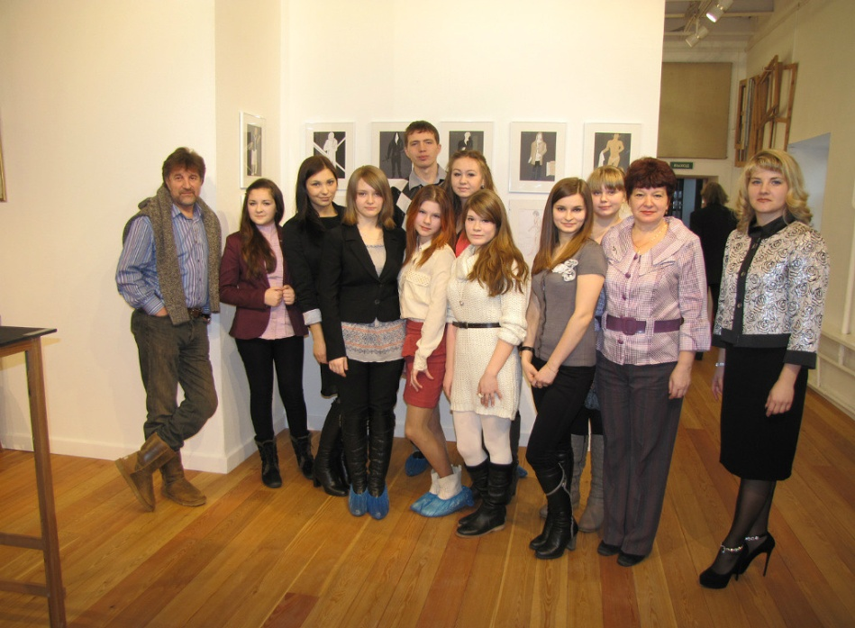
- «Литературная газета», № 19, 17.05.06.
- «Сцена», №6, 2013.
